8.04.2020г. Логопедическое задание Румянцевой Кристине, 7А класс

(учитель – Требухова А.П., учитель-логопед Смирнова М.Ф.)

1.Повторяй артикуляционную гимнастику для языка.

2.Чётко проговаривай речевую зарядку на звук /Л/.

Учи чистоговорки.

Ла, ла, ла – как твои дела?

Ло, ло, ло – чистое стекло.

Лу, лу, лу – наточу пилу.

Лы, лы, лы – вымою полы.

Ал, ал, ал – у меня пенал.

Ол, ол, ол – вот стоит стол.

Ул,ул, ул – пододвину стул.

Ил,ил,ил – я цветы полил.

3.Чётко проговаривай названия картинок со звуком /Л/. Обведи красным карандашом те, которые начинаются со звука /Л/, синим- где /Л/ в середине слова.

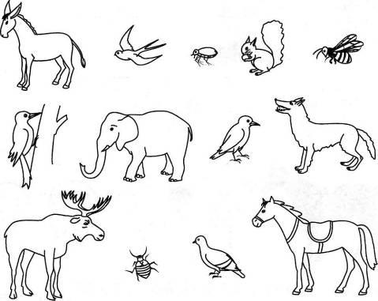

4.Читай слоги, составь из них слова.

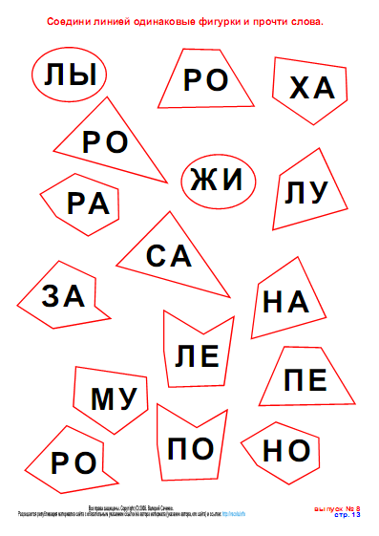

5. Впиши в клетки буквы так, чтобы получились слова.

